Л.В. Грасмик
МОУ СОШ №6, г. Юрга, Кемеровская область.

Клуб влюблённых в математику.
4 класс
Цели:
Образовательная:
формировать устойчивый интерес к изучению математики,
формировать умение использовать знания в нестандартной ситуации;

Развивающая:
способствовать развитию творческих способностей и логического мышления;

Воспитательная:
формировать у учащихся отношения делового сотрудничества, воспитывать доброту, любовь к математике.

Оборудование: 4 конверта с письмами, карточки – задания, компьютерная презентация, компьютер, проектор, экран

Ход занятия:

Учитель: Ребята, сегодня у нас очередное заседание клуба влюбленных в математику (КВМ). В наш клуб пришло очень много писем с просьбой о помощи. Сегодняшнее заседание мы посвятим письмам , которые пришли из страны Мультляндии. Тамошним жителям очень требуется срочная математическая помощь. Слайд 2.

Письмо 1: Слайд 3.

Дорогие ребята! Мой брат Кай находится в плену у Снежной королевы. Она обещала отпустить его, но только в обмен на выполненное вами задание. Нужно составить любимое ею слово. Герда.

Учитель: Я сейчас раздам, присланные Гердой карточки, а вы, пожалуйста, вспомните любимое слово Снежной Королевы и постарайтесь собрать его, нужно непременно помочь Герде. ( см. приложение 1)

Учитель: Молодцы! С одним заданием вы справились. Откроем следующее письмо.

Письмо 2: Слайд 4.

Учитель: А письмо то с ошибками, нельзя его так оставлять. Давайте-ка для начала исправим ошибки.
Детям даётся письмо. Они правят пиратский текст. (см. приложение 2)

Привет рибятам отпиратов!
Памагите справиться с задачькой! Вапрос важный, денежный.
Ждём атвета, надеемся а то… сами знаете что!
Пираты.

После того как текст письма исправлен, учитель раздаёт ребятам задачу следующего содержания: ( см. приложение 3)

Два пирата расположились на лесной опушке закусить. В это время к ним подошёл путник и попросил поделиться завтраком, пообещав уплатить , что следует. Те согласились, достали свой скудный завтрак: у одного пирата было два хлебца, а у другого такой же один. Все втроём закусили, причём ели поровну. Уходя, путник уплатил за свою долю 6 копеек. Как пираты должны разделить эти деньги между собой?

Учитель: Вот и пиратам помогли! А теперь письмо следующее. За помощью к нам обращается Котенок по имени Гав. Слайд 5.

Письмо 3:

Здравствуйте, ребята! Пишет вам котёнок по имени Гав. Нужно срочно, очень срочно разделить одну сосиску на двоих. Сколько от этой сосиски достанется мне, а сколько щенку? Не медлите с ответом. Кушать очень хочется! Мяу!
Котёнок Гав.

Учитель: Молодцы , ребята! И котёнка голодным не оставили, накормили! А теперь письмо от мальчика , который недавно побывал в стране невыученных уроков. Он так боится решить задачу неверно и просит вас помочь ему. Слайд 6.

Письмо 4:

Ребята, помогите решить задачу! Боюсь в очередной раз разделить пешехода пополам.
Первый пешеход прошёл 8 км, что составляет ½ пути второго пешехода. Сколько км прошёл второй пешеход?
Заранее благодарен. Ваш Вовка.

Учитель: А теперь следующее задание: Слайд 7.
Жители Мультляндии хотят вам выразить своё признание.
Но чтоб узнать, что вам хотят сказать, необходимо снова посчитать.

Детям даётся карточка следующего содержания: ( см. приложение 4)
Т | 800-100+50
Д | (400-400)*2
А | (847-47):20
Е | 800:10+15
Р | 320:8+45
К | 200+30+4
Ж | (899+1):3
Ь | (630-30)*2
Т | 78:2 +26

750 | 40 | 234 |  | 0 | 95 | 85 | 300 | 40 | 60 | 1200

Учитель: Молодцы! Справились со всеми заданиями. Всем, приславшим в наш адрес письма, помогли. На этом заседание нашего клуба заканчивается. До свидания! Спасибо за внимание! Слайд 8.

Приложение 1.
Любимое слово Снежной Королевы.

Приложение 2.
Пиратское письмо.

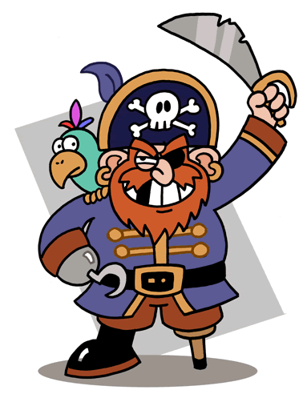

Привет рибятам отпиратов!

Памагите справиться с задачькой!

Вапрос важный, денежный.

Ждём атвета, надеемся а то… сами знаете что!

Пираты.

Приложение 3.
Пиратская задача.

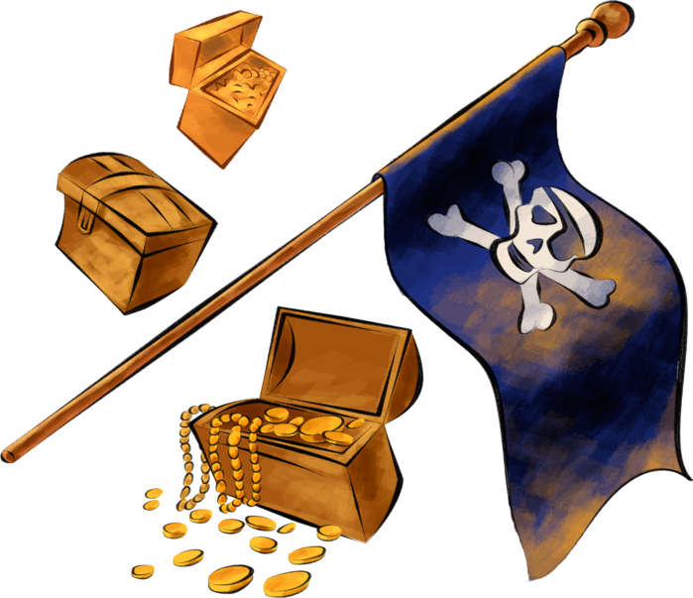
Два пирата расположились на лесной опушке закусить. В это время к ним подошёл путник и попросил поделиться завтраком, пообещав уплатить , что следует. Те согласились, достали свой скудный завтрак: у одного пирата было два хлебца, а у другого такой же один. Все втроём закусили, причём ели поровну. Уходя, путник уплатил за свою долю 6 копеек. Как пираты должны разделить эти деньги между собой?

Приложение 4.
Задание жителей Мультляндии.

Т | 800-100+50
Д | (400-400)*2
А | (847-47):20
Е | 800:10+15
Р | 320:8+45
К | 200+30+4
Ж | (899+1):3
Ь | (630-30)*2
Т | 78:2 +26

750 | 40 | 234 |  | 0 | 95 | 85 | 300 | 40 | 60 | 1200

